Конспект открытого урока
по изобразительному искусству
на тему:
«Портрет. Часть лица – глаза»,

проведённого в 9 классе
учителем изобразительного искусства
МБОУ СОШ с. Ольховец
Шумовой И.В.

25.12.2013г.

Тема урока: Портрет. Часть лица - глаза.
Цель: Научить рисовать глаза человека.
Задачи:
Образовательная:
●Познакомить со строением глаза.
● Познакомить с творчеством художников – портретистов В.Л.Боровиковского и Леонардо да Винчи.
Развивающая (коррекционная):
● Развивать графические навыки.
● Развивать творческое воображение, наблюдательность, память, умение анализировать пропорциональные отношения.
●Развитие умения работать самостоятельно, правильно пользоваться поэтапным планом работы.
Воспитательная:
● учить бережно относиться к зрению;
● содействовать воспитанию личности, приобщать учащихся к духовно-нравственным ценностям.
●активизировать познавательный интерес к окружающему миру и интерес к процессу обучения.
●воспитывать эстетический вкус; формировать умение находить красоту, гармонию, прекрасное во внутреннем и внешнем облике человека;
● активизировать познавательный интерес к окружающему миру и интерес к процессу обучения.

Материал и оборудование:
- Листы бумаги 20х30, ластики, точилки, карандаши (на каждого учащегося )
- Оформление доски –поэтапный план работы, образец педагога, презентация, проектор, экран, работы учеников предыдущих лет, работы учителя, книги по изобразительному искусству, раздаточный материал, репродукции картин с изображением портретов разных эпох; репродукции картины Леонардо да Винчи «Мона Лиза».

Материал и оборудование:
- Листы бумаги 20х30, ластики, точилки, карандаши (на каждого учащегося )
- Оформление доски –поэтапный план работы, образец педагога, презентация, проектор, экран, работы учеников предыдущих лет, работы учителя, книги по изобразительному искусству, раздаточный материал, репродукции картин с изображением портретов разных эпох; репродукции картины Леонардо да Винчи «Мона Лиза».

План урока:
I.Введение.
1. Организационный момент. Проверка готовности учащихся к уроку. Приветствие.
- 1 мин.
2. Повторение изученного. – 2 мин.
3. Сообщение темы. – 1 мин.

II. Основная часть. Изучение нового материала.
- Доклад ученика «Феномен Леонардо да Винчи» - 2 мин.
- Изучение творчества Леонардо да Винчи на примере картины «Мона Лиза»
- 6 мин.
- Сообщение учителя о творчестве В.Л.Боровиковского. - 2 мин.
- Изучение творчества В. Боровиковского на примере картины «М.И.Лопухиной» - 4 мин.
- Актуализация знаний. – 2 мин.
- Физкультминутка – 1 мин.
- Практическая работа. – 20 мин.
- Анализ и итог урока – 2 мин.
- Выставка работ учащихся – 1 мин.
2. 3аключительное слово учителя. Домашнее задание. – 1 мин.

Ход урока:

I.Введение.
1. Организационный момент. Проверка готовности учащихся к уроку. Приветствие.
Здравствуйте ребята и уважаемые гости нашего урока.
2. Повторение изученного.
- Изучение нашего курса в этом полугодии подходит к концу. Давайте вспомним основные этапы изучения нашей темы – «Художественный портрет»
(презентация)

Творцы «Эпохи Возрождения» такие как: Леонардо да Винчи, Рафаэль, Пьетро Перуджино, Сандро Боттичелли, Андреа дель Веррокиа писали свои шедевры уже в XV – XVI веках, тогда как в России к этому виду искусства только делали первые шаги.
История развития художественного портрета на Руси начиналась с иконописи.

Икона не картина. Это как бы окно, помогающее человеку во
время молитвы заглянуть в другой высший мир. Здесь нет глубокого, уходящего вдаль пространства. Очень часто предметы на иконе по мере удаления в глубину не уменьшаются, а увеличиваются, как бы разворачиваются навстречу зрителю. Это удивительное явление называется «обратной перспективой», благодаря которому, икона будто открывается навстречу человеку.
И только в XVII веке русский художник Симон Ушаков попытался соединить древнюю традицию с достижениями западных живописцев.

Он старался придать лицам объём и естественное выражение. Современники считали его ИЗОГРАФОМ, то есть художником. Однако протопоп Аввакум, защитник старых традиций, с иронией писал про его иконы, изображающие Христа: « ... лице одутловато, ... руки у мышц толстыя, то же и у ног бёдры толстыя, и весь яко немчин брюхат, лишь сабли той при бедре не написано»

Но именно Симон Ушаков стал первым писать изображения с живых людей, с натуры. Такие портреты называли ПАРСУНАМИ (от слова персона).
Это говорило о наступлении новых времён. Затянувшееся в России Средневековье заканчивалось.
Под словом «портрет» подразумевают изображение человека, то есть его лица или всего силуэта. Портрет всегда был и остаётся одной из основных тем в изобразительном искусстве.
Магия взгляда, необычайная глубокая одухотворённость, величие и трагизм души человека – особенности его психологической сущности, всё то, что фотография в наши дни частично лишила рисованный или художественный портрет, единственного когда – то средства изображения и передачи черт лица человека.

3. Сообщение темы.
- Сегодня в первой части урока мы познакомимся с творчеством двух великих художников разных эпох, изучим их творчество на примере картин прекрасных женщин, вошедших в историю, благодаря творчеству художников.
А вторую часть темы вы сформулируете чуть позже сами.

II. Основная часть. Изучение нового материала.
- Доклад ученика «Феномен Леонардо да Винчи»
Презентация Творчество Леонардо да Винчи»

Дополнение учителя:
- Леонардо был величайшим человеком не только своей эпохи. Непростой была судьба у этого гения. Научные открытия при его жизни так остались непонятыми и неиспользованными. Современники его не понимали и не принимали. Тем не менее это был удивительный разносторонний человек, который кроме всего прочего играл на лире, умел писать обеими руками, увлекался кулинарией, быть гениальным художником, скульптором, инженером, архитектором, изобретателем, ученым, писателем и мыслителем. Конечно, у такого человека есть чему поучится.
- Вот 10 уроков от Леонардо да Винчи. (раздаточный материал)

- Изучение творчества Леонардо да Винчи на примере картины «Мона Лиза»

Ни в одной другой картине Леонардо глубина и дымка атмосферы не переданы с таким совершенством, как в «Моне Лизе». Это воздуш- ная перспектива лучшая по исполнению. Однако прежде взгляд зрите- ля останавливается на лице изображённой дамы.
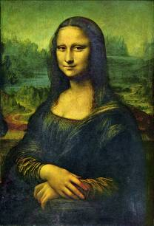
« Эта красота, к которой стремится изболевшаяся душа, весь опыт мира собраны здесь и воплощены в форму женщины… Животное начало в отношении к жизни в Древней Греции, страстность мира, грехи Борджиа… Она старше скал, среди которых сидит, как вампир, она умирала множество раз и познала тайны гробницы, она погружалась в глубины морей и путешествовала за драгоценными тканями с восточными купцами, как Леда, была матерью Елены Прекрасной, как святая Анна - матерью Мариии, и всё это было для неё не более чем звуком лиры или флейты».
Роберт Уоллейс
В портрете "Монны Лизы" или "Джоконды" (около 1503, Лувр, Париж) он воплотил возвышенный идеал вечной женственности и человеческого обаяния; важным элементом композиции стал космически обширный пейзаж, тающий в холодной голубой дымке.

«Мону Лизу» копировали чаще всех других картин. Её одухотворён- ный взгляд не давал покоя ни художникам, ни коллекционерам.
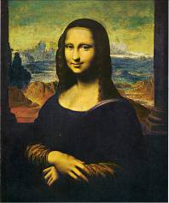
1. Самый спорный вариант «Моны Лизы» находится в Вернонской коллекции в Соединенных Штатах Америки. Владельцы картины считают её подлинной и оценивают в два с половиной миллиона долларов.

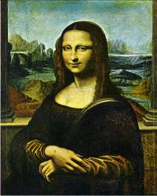
2. Копия, находящаяся в Уолтеровской художественной галерее, в Балтиморе (США), как и вернонский вариант, характеризуется тем, что справа и слева изображены колонны, которые с оригинала были срезаны.

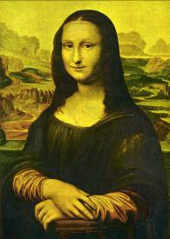
3. Этот вариант находится в Зале Депутаций в Риме
(Италия). Приписывается одному из учеников Леонардо Бернардино Луини.

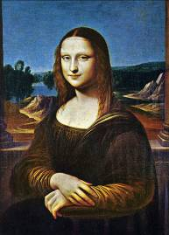
4. Национальная галерея Осло (Норвегия) владеет копией, подписанной «Бернардино Луини. 1525». Однако, скорее всего, копия выполнена Филиппом Шампанским.

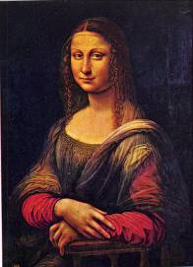
5. «Мона Лиза» из музея Прадо (Испания) – работа неизвестного мастера XVI века, который решил отказаться от заднего плана Леонардо да Винчи.

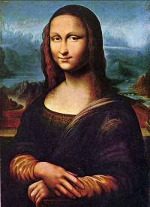
6. Копия из коллекции доктора Карла Мюллера в Талвиле (Швейцария) написана учеником и компаньоном Леонар- до - Салаино.
Насколько спорны или хороши эти копии, вы можете решать сами, сравнивая их с оригиналом.

- Сообщение учителя о творчестве В.Л.Боровиковского. (презентация)

Сегодня мне хотелось бы коснуться творчества Владимира Боровиковского, самого значительного, на мой взгляд, художника русского сентиментализма. Здесь представлена лишь малая часть его произведений.
Боровиковский Владимир Лукич (родился 5 августа 1757 года)
- русский живописец. Внес в русское портретное искусство новые черты: возросший интерес к миру человеческих чувств и настроений, утверждение морального долга человека перед обществом и семьей. Обладая виртуозной живописной техникой, Боровиковский по праву может считаться одним из лучших русских портретистов.
Искусство Боровиковского соответствует философским, эстетическим и религиозным представлениям своего времени. Живописец отдал дань различным стилистическим течениям. До сих пор Боровиковский остается в русской живописи непревзойденным мастером сентиментализма. Вместе с тем, художник ярко проявил себя и как представитель позднего классицизма (ампира).
В конце жизни Боровиковский почти полностью посвящает себя религиозной живописи, которой он так или иначе занимался всю жизнь.
Художник жил и работал на рубеже восемнадцатого и девятнадцатого столетий. Скончался Боровиковский В. Л. в Петербурге 6 апреля 1825 года.

- Изучение творчества Боровиковского на примере картины «М.И.Лопухиной»
- Один из его лучших портретов изображает Марию Лопухину
(презентация)

Однажды, почти сто лет назад, поэт Полонский увидел у своих знакомых портрет Марии Ивановны Лопухиной, написанный Боровиковским . Портрету к тому времени тоже было почти сто лет. Поэт долго оставался в задумчивости перед небольшим холстом. Он почти ничего не знал об этой женщине. Знал только, что жизнь её отчего-то сложилась несчастливо и что умерла она в начале 1803 года от чахотки, совсем молодой.
Милое лицо девушки задумчиво. В нём и беспричинная грусть и шаловливость, кокетство и неподдельное чувство. Едва уловимые трепетные оттенки человеческих переживаний.
Поэт думал:
«Какое чудо – живопись! Все давным-давно забыли бы эту прекрасную Лопухину, Если бы не кисть живописца …»
И в голове его начали складываться стихи:
«Она давно прошла – и нет уже тех глаз
И той улыбки нет, что молча выражали
Страданье – тень любви, и мысли – тень печали.
Но красоту её Боровиковский спас...»

« Часть души её от нас не улетела
И будет этот взгляд и эта прелесть тела
К ней равнодушное потомство привлекать,
Уча его любить – терпеть – страдать – прощать...»
- Разве не в этом заключается значение художественного портрета для потомков?

- Актуализация знаний.

Конечно, мы потому и помним Лопухину, что её написал Боровиковский. Мы можем созерцать удивительный образ Моны Лизы, потому что когда-то портрет написал Леонардо да Винчи. Существовала ли она на самом деле? Кем она была?
Ну, а если бы мы знали, кто изображён на портрете, разве он меньше нравился бы нам или меньше трогал нас? Наверно, нет.
Оттого и будут вечно волновать нас эти портреты, что В. Боровиковс-кий не только похоже изобразил давно забытую Марию Лопухину, а создал образ женщины печальной и светлой красоты... Великий Леонардо, возможно, написал портрет, загадку которого мы однажды узнаем... Их искусство уже прошло через века...
Порой мне кажется, что эти портреты чем-то похожи… Возможно, это лёгкость и дымка воздушной перспективы… Или особая нежность в выражении лиц этих женщин…
- Но… какие части лица, по-вашему, выразительнее всего передают глубину души человека и его характер?
- Один из правильных ответов - ГЛАЗА.
- Вот мы и подошли к основной теме нашего урока – «Части лица. Глаза».
– Давайте рассмотрим строение нашего глаза, посмотрите в глаза друг другу.
Цветное колечко – это радужная оболочка или радужка. От неё зависит цвет наших глаз. Радужную оболочку покрывает прозрачная тонкая оболочка – роговица. В центре глаза мы видим чёрную точку. Она, то расширяется, то сжимается. Это зрачок. Он регулирует количество света. Лучи света проходят через зрачок и хрусталик и собираются на сетчатке глаза. Дальше по нервам сигналы передаются в мозг, и человек видит то, на что смотрит.
- Ребята, а как защищены наши глаза?
Брови, ресницы, веки у нас не только для красоты. Они оберегают глаза от пыли.
Но, чтобы сохранить глаза необходимо помнить о том, что им тоже нужен отдых.
- Физкультминутка
Гимнастика для глаз.
Если глаза устали, можно выполнить гимнастику для глаз. Давайте попробуем выполнить несколько упражнений.
1. Зажмурьте глаза, а потом откройте их. Повторите 5 раз.
2. Делайте круговые движения глазами: налево –вверх-направо-вниз-направо-вверх-налево-вниз. Повторим 3 раза.
3. Вытяните руку вперёд. Следите взглядом за ногтем пальца, медленно приближая его к носу, а потом медленно отодвиньте обратно. Повторим 2 раз.
4. Посмотрите в окно вдаль, а теперь на доску.

- Практическая работа.
- Вступительная беседа к практической работе.
- Сегодня мы познакомимся техникой изображения глаз. Для этого нам необходимо знать строение глаз человека (работа с раздаточным материалом)

- Информация интернета.
В интернете много информации с помощью которой можно научиться рисовать. Я привожу только несколько страниц, которые могут вам помочь (слайды презентации)

- Работа с выставкой книг по теме.

- Выставка работ учителя, ученических рисунков прошлых лет.

- Поэтапное рисование глаза человека учителем на доске.
- Очень сложно нарисовать правильно глаза, а главное передать взгляд человека. Любой портрет человека – это, в первую очередь, правильно нарисованные глаза. Давайте попробуем научиться рисовать глаза человека карандашом, поэтапно.
Чтобы вам было легче научиться рисовать глаза человека давайте пока нарисуем только один глаз. Но вы можете сразу нарисовать два глаза, разместив их рядом в зеркальном отражении. Для этого рисуйте на вашем рисунке сразу оба контура. Обратите внимание, что глаза должны быть одинаковыми, но в зеркальном положении по отношению друг к другу, иначе они будут выглядеть криво и косо, что естественно не желательно для рисунка красивых глаз.

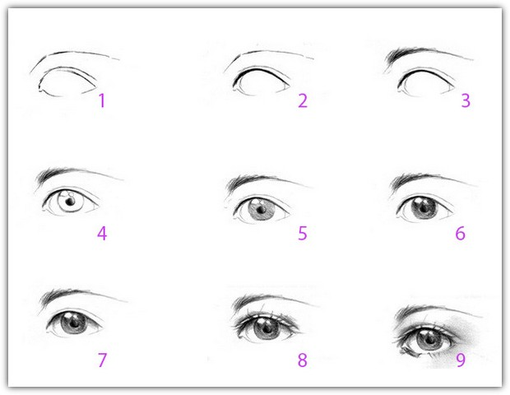

ШАГ 1.(рисунки 1,2,3) На первом этапе нам необходимо сделать набросок формы глаза. Хоть это и первая стадия рисунка, но ей необходимо уделить много внимания. Ведь если форма глаза будет не такой, как вы хотите, то и весь рисунок будет выглядеть не очень симпатично.
ШАГ 2. (рисунки 4,5,6) Теперь рисуем зрачок. Это отверстие в радужной оболочке, через которое поступают световые лучи. Зеница ока может сужаться с помощью сфинктера или расширятся дилататором, управляемым симпатическими волокнами.
ШАГ 3. (рисунок 7) К большому размеру зрачка обычно приводят эмоциональные возбуждения, болевые ощущения или введение в организм симптоматических препаратов (кокаин, амфетамины, адреналин), галлюциногенных (ЛСД).
На зенице также виден блик – отражение световых лучей. Один маленький круглый чуть выше центра и второй больше размером расположен левее (с точки зрения зрителя). Нам необходимо добавить тени. Позже добавим ресницы.
ШАГ 4. (рисунки 8,9) Тут мы добавим затемнение в зрачке, что придаст ему глубины и реалистичности. Еще я добавила бы немного теней на ресницах и верхней части глазного яблока

- Самостоятельная работа учащихся над карандашным рисунком глаза.

- Анализ и итог урока

- Что нового вы узнали на уроке?
- Что для глаз вредно, а что полезно?

Перед нами на уроке стояла задача познакомиться с творчеством художников – портретистов, кратко со строением глаза человека, техникой изображения карандашного рисунка глаза и выполнить рисунок в карандаше.
Все данные виды работ успешно были выполнены.

Выставка наиболее удачных работ учащихся.

Домашнее задание:
1. – Делать зрительную гимнастику дома во время просмотра телепередач, при выполнении домашнего задания, при работе на компьютере, чтении художественной литературы.
2. – Научить родных и близких людей делать физминутки для глаз.

